Leistungsbeschreibung
Vergabeverfahren: 43.12-01-2026 – Los 1

Erfassung der Brutbestände wertgebender Vogelarten in Vogelschutzgebieten des Landes Sachsen-Anhalt in den Jahren 2027 bis 2029
Los 1 – Vogelschutzgebiet Drömling (2027)

Im Rahmen des Monitorings in den Europäischen Vogelschutzgebieten Sachsen-Anhalts sind im EU SPA Vogelschutzgebiet Drömling (Flächengröße 15.259 ha) im Jahr 2027 Brutvorkommen wertgebender Brutvogelarten zu erfassen.

1. Brutvogelerfassung

1.1 Zu erfassendes Artenspektrum
Die Erfassung umfasst die folgenden wertgebenden Vogelarten:

- Alle bisher im EU SPA nachgewiesenen Brutvogelarten des Anhangs I EU-VSchRL
Schwarzstorch
Weißstorch
Wespenbussard
Schreiadler
Wiesenweihe
Rohrweihe
Rotmilan
Schwarzmilan
Seeadler
Kranich
Wachtelkönig
Tüpfelsumpfhuhn
Sumpfohreule
Eisvogel
Grauspecht
Schwarzspecht
Mittelspecht
Neuntöter
Heidelerche
Sperbergrasmücke
Blaukehlchen
Ortolan

- Alle weiteren ggf. auftretenden Brutvogelarten des Anhangs I EU-VSchRL

- Alle möglicherweise vorkommenden weiteren Arten der Roten Liste Brutvögel Deutschlands, Kat. 1-2 (Ryslavy et al. 2020)
u.a.
Knäkente (1)
Bekassine (1)
Brachvogel (1)
Raubwürger (1)
Beutelmeise (1)
Rebhuhn (2)
Kiebitz (2)
Rotschenkel (2)
Turteltaube (2)
Braunkehlchen (2)
Feldschwirl (2)
Wiesenpieper (2)

- Alle möglicherweise vorkommenden weiteren Arten der Roten Liste Brutvögel Sachsen-Anhalts, Kat. 1-2 (Schönbrodt & Schulze 2017)
u.a.
Löffelente (1)
Krickente (2)

- Alle weiteren Triggerarten: https://www.dda-web.de/downloads/surveyplaners/triggerarten_v2023_06_20.pdf
u.a.
Wiedehopf
Wendehals
Schilfrohrsänger
Grauammer

- Folgende weitere Brutvogelarten des Standarddatenbogens (2020) nach https://lau.sachsen-anhalt.de/fileadmin/Bibliothek/Politik_und_Verwaltung/MLU/LAU/FACHTHEMEN/Naturschutz/Natura2000/Gebiete-mit-Standarddatenboegen/Dateien/SDB/3532-401_SPA0007.pdf
Schnatterente
Baumfalke
Drosselrohrsänger
Karmingimpel

- Weitere Brutvogelarten im Rahmen von Probeflächenerfassungen (s. 1.2.3)

- Alle ADEBAR-Arten (https://adebar.dda-web.de/downloads/Merkblatt_Erfassungsmethode_ADEBAR_Liste.pdf) zuzüglich Wintergoldhähnchen und Heckenbraunelle auf ADEBAR-Listen (s. 1.2.4)

1.2 Erfassungsmethoden

1.2.1 Allgemeine Vorgaben

Bei den Erfassungsmethoden sind die Vorgaben in Südbeck et al. (2025) [Methodenstandards zur Erfassung der Brutvögel Deutschlands] einzuhalten, insbesondere hinsichtlich der Anzahl und der zeitlichen Vorgaben für die Begehungen (s. Tab. 1 und 2 in Kap. 2 in Südbeck et al. 2025).

Die Erfassung der Brutvögel bezieht sich auf die Gesamtfläche des SPA. Direkt an den Grenzen des Gebietes siedelnde Arten (Teilsiedler) sind mit zu erfassen (Erfassungspuffer ca. 100 m).

Neben den sechs je Lebensraumtyp vorgegebenen flächigen Standardkartierungen (Südbeck et al. 2025, S. 116) in den Morgenstunden sind 3 Dämmerungs- und Nachtkartierungen in geeigneten Habitaten zur Erfassung von Eulen-, Rallenarten und Rebhuhn vorzusehen. Nachtbegehungen in schlecht zugänglichen Gebieten können nach Rücksprache mit dem AG durch den Einsatz von Horchboxen ergänzt werden. Diese können vom AG gestellt werden.

Die Erfassung von Greifvogel- und Storchenarten ist auf Basis von Horstsuchen durchzuführen und hat in enger Abstimmung mit den vor Ort tätigen Mitarbeitenden der Verwaltung des Biosphärenreservats Drömling zu erfolgen. Unnötige Doppelerfassungen und Horstkontrollen sollen aus Schutzgründen unterbleiben.

Klangattrappeneinsatz ist für die in Südbeck et al. (2025) genannten Arten (S. 65 ff.) zu prüfen, für die Rallen-, Eulen- und Spechtarten sowie das Rebhuhn in geeigneten Habitaten verbindlich.

Die Kartierung erfolgt im Gelände verbindlich mit der App NaturaList (https://www.ornitho.de/index.php?m_id=20033) über das Modul zur Standardisierten Revierkartierung (StaR). Die Modalitäten zur Nutzung von NaturaList sind vorab mit dem AG abzustimmen. Entsprechende Servicekosten für die Nutzung des Moduls sind einzuplanen.

Die UNB SAW und BK sowie die Biosphärenreservatsverwaltung Drömling werden vom AG über die anstehenden Kartierungen informiert. Konkrete Abstimmungen vor Ort sind durch den AN direkt zu treffen.

1.2.2 Flächendeckende Erfassung

Die Erfassungen erfolgen für alle Arten nicht unter 1.2.3 und 1.2.4 genannten Arten flächendeckend im Gebiet in den für die Arten geeigneten Habitaten.
Die Erfassungen erfolgen nach den unter 1.2.1 angegebenen Vorgaben.

1.2.3 Erfassung auf Probeflächen

Für die häufigeren und im Gebiet weit verbreiteten unter 1.1 genannten Arten des Offen- und Halboffenlandes sowie der Röhrichte (Neuntöter, Sperbergrasmücke, Feldschwirl, Schilf- und Drosselrohrsänger, Braunkehlchen, Wiesenpieper, Ortolan und Grauammer) erfolgt die Erfassung auf nachfolgend dargestellten Probeflächen von insgesamt 2.517 ha Größe (ca. 16,5 % der Gesamtfläche des EU-SPA; Shapes der Probeflächen werden nach Zuschlagserteilung vom AG zur Verfügung gestellt).
Zusätzlich zu allen unter 1.1 genannten Arten sind auf den Probeflächen die Brutbestände folgender Arten quantitativ nach den Vorgaben unter 1.2.1 zu erfassen:
Graugans
Wachtel
Zwergtaucher
Habicht
Sperber
Mäusebussard
Turmfalke
Flussregenpfeifer
Waldschnepfe
Wasserralle
Teichhuhn
Schleiereule
Waldkauz
Grünspecht
Kleinspecht
Pirol
Rohrschwirl
Schlagschwirl
Schwarzkehlchen

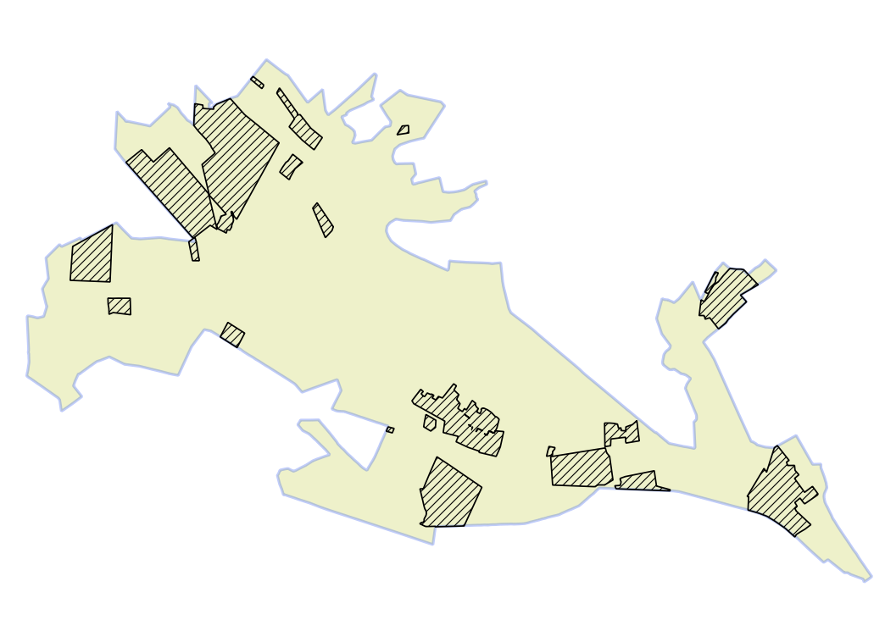
Abb.: Lage der Probeflächen (schraffiert).

1.2.4 Erfassung von ADEBAR-Arten
Im Rahmen der Erfassung der wertgebenden Arten (s. 1.2.2, 1.2.3) sind für den Deutschen Brutvogelatlas (ADEBAR2) alle ADEBAR-Arten (https://adebar.dda-web.de/downloads/Merkblatt_Erfassungsmethode_ADEBAR_Liste.pdf) im gesamten EU-SPA mit zu erfassen. Darüber hinaus sind in den das SPA betreffenden Anteilen der bislang nicht bearbeiteten TK-Viertel 3531-2 n = 15, 3532-1 n = 17, 3532-2 n = 17, 3532-3 n = 4, 3533-1 n = 5, 3533-3 n = 8 und 3533-4 n = 5 vollständige ADEBAR-Listen zu kartieren (https://adebar.dda-web.de/downloads/Merkblatt_Erfassungsmethode_ADEBAR_Liste.pdf). Diese sind jeweils mind. 1 km lang und sind über die Lebensraumtypen und die Brutsaison repräsentativ zu verteilen. Bis zu 20 unvollständige Artenlisten (https://adebar.dda-web.de/downloads/Merkblatt_Artspezifische%20Kartierhinweise.pdf) sind im gesamten EU-SPA lediglich für die Arten erforderlich, die nicht bereits im Rahmen der Erfassung der wertgebenden Arten (s. 1.2.2, 1.2.3) kartiert worden sind. Dies betrifft außerhalb der Probeflächen (s. 1.2.3) die Arten Wachtel, Waldschnepfe, nicht unter 1.1 fallende Greifvogel-, Falken- und Eulenarten sowie Schwalben. Wenn diese Arten im Rahmen der Erfassung der wertgebenden Arten (s. 1.2.2, 1.2.3) repräsentativ miterfasst worden sind, kann auf die unvollständigen Listen verzichtet werden.
Die Erfassung der ADEBAR-Listen erfolgt verbindlich mit dem Tool ADEBAR-Listen der NaturaList-App.

2. Revierbildung und Digitalisierung

Aus den mit NaturaList erfassten Daten der Einzelbegehungen sind (ggf. unter Hinzuziehung von Daten Dritter) nach den Empfehlungen in Südbeck et al. (2025) Reviere zu bilden und ihnen die entsprechenden Brutzeitcodes zuzuordnen. Die Revierzentren sind nachfolgend punktgenau in MultiBaseCS zu digitalisieren. Die in MultiBase einzutragenden Parameter sind im Vorfeld mit dem AG abzustimmen. Alternativ dazu können ein GIS-Shape und eine csv-Datei in MultiBase-kompatiblem Format geliefert werden.
Sofern eine automatisierte Revierauswertung angewendet wird, sind die automatisiert abgegrenzten Reviere zu prüfen. Erfolgt eine Änderung der automatisiert abgegrenzten Reviere, so ist die gutachterliche Entscheidung hierfür zu begründen.
Aus den Erfassungen der ADEBAR-Arten erfolgen keine Revierbildungen. Gemeinsam mit den TK-Viertel-Verantwortlichen sind Referenzreviere zu definieren und die Gesamtbestände für die TK-Viertel in Häufigkeitsklassen (1, 2-3, 4-7, 8-20, 21-50, 51-150 etc.) abzuschätzen.

3. Dokumentation, Auswertung und Bericht

Im Rahmen der Kartierungen ist eine Fotodokumentation von charakteristischen Vogellebensräumen und Beeinträchtigungen des Gebietes anzufertigen und digital dem AG zu übergeben.

Im Vogelschutzgebiet im Rahmen der Kartierungen festgestellte generelle Störungen und Beeinträchtigungen, die auf die Brutvogelwelt des Gebietes wirken können (z. B. zeitige Mahdereignisse, forstliche Maßnahmen, touristische Störungen etc.), sind möglichst flächenscharf zu dokumentieren. Der Natura2000-LVO bzw. dem Pflege- und Entwicklungsplan (https://www.biosphaerenreservat-droemling.de/de/mediathek.html) widersprechende Eingriffe, Störungen etc. sollten zeitnah dem AG, der zuständigen UNB und der BR-Verwaltung übermittelt werden. Vorkommen von Arten, für die nach Natura2000-LVO Nestschutzzonen einzurichten sind (z. B. Wachtelkönig), sind umgehend nach Auffinden der zuständigen UNB exakt verortet zu übermitteln, damit entsprechende Schutzzonen eingerichtet werden können.

Neben den Erhebungen zum aktuellen Bestand sind so weit wie möglich Daten zum Brutvorkommen der Triggerarten nach dem Zeitpunkt der Erstinventarisierung im Jahr 2009 zu recherchieren und zur Darstellung der Bestandsentwicklung der Arten heranzuziehen.

Für die Jahresberichte zum Vogelmonitoring ist ein Manuskript über die Ergebnisse der Kartierungen mit tabellarischen und kartographischen Darstellungen sowie Fotodokumentationen zu verfassen (Umfang ca. 10-15 Seiten). Aufbau: Kurze Gebietsbeschreibung, Methode, Ergebnisse der aktuellen Brutvogelkartierung (tabellarisch und mit Karten), Bestandsentwicklung der Arten, Beurteilung der Lebensraumqualität, Störungen und Beeinträchtigungen im Gebiet in Beziehung zu den Erhaltungszielen des Gebietes und den Vorgaben der Natura 2000-LVO.

Für die Leistung gilt folgende Ausführungsfrist: 31.10.2027

Das Gesamthonorar für die Leistung wird nach Abnahme der Leistung (Endbericht) ausgezahlt. Die Rechnung ist spätestens bis zum 06.12.2027 einzureichen.
Eine Abschlagszahlung ist nach Abschluss der Kartierungen in Höhe des angebotenen Betrages unter Position 1 des Preisblattes (einschl. Nebenkosten) nach Abnahme der zu diesem Zeitpunkt erbrachten Leistungsanteile durch den AG möglich.

Als Abschlussbericht gelten
- die in ornitho.de verfügbaren Originaldaten der Begehungen und der ADEBAR-Listen (erfasst mit NaturaList),
- die an die Vogelschutzwarte zu übergebenden MultiBaseCS-Eintragungen der Reviermittelpunkte der wertgebenden Arten (ggf. in kompatibler Alternative),
- das Manuskript für den Jahresbericht Vogelmonitoring über die Ergebnisse der Kartierungen als weitgehend unformatierte Worddatei, sowie den Exceldateien der Grafiken,
- die Fotodokumentation (jpg, ggf. raw-Format, Auflösung mind. 300 dpi, mit Angaben zu Ort und Datum).

